（B056）顾客特殊要求
更新项目序号 | 更新项目名称 | 更新时间 | 客户协议编号
共用部分 | 7.成品清洗流程增加 | 20210928 | PCNBGXQ20210919001
共用部分 | 25G板要求1-16 | 20210902 | 海信25G订单及以上订单接受标准按华为标准肖强2021-08-11B056/G0GT民品顾客质量要求评审表
CAM部分 | 2.邮票孔设计要求 | 20210805 | B056/G0GT客户PCB邮票孔设计要求肖强2021-04-22B056/G0GT民品顾客质量要求评审表
CAM部分 | 1.POFV要求 | 20210723 | B056/G0GT出货报告切片要求肖强2021-04-20B056/G0GT民品顾客质量要求评审表
共用 | 1.标记2）添加厂家编码的说明和添加方式 | 20200615 | 工程zp20200613邮件
共用1 | 标记2) | 20191028 | B056/G0GT/370001/660687青岛海信宽带多媒体技术有限公司有关厂家编码与生产周期的补充要求黄小龙2019-10-16顾客质量要求评审表
共用4 | 阻焊桥 | 20190220 | B056g0gt20181232
 |  | 20181124 | 标记
FPC | 弯折测试 | 20181110 | B056/G0GT20181111
Gy6 | S1141 | 20180503 | gc
共用5 | Bga开窗 | 20170110 | B05620180110
备注：更新的内容以蓝色字体显示。
共用部分：
- 标记:
1)若客户没有特别说明，在焊接面阻焊开窗4X5mm，电测印盖在此开窗内，工卡图纸表明具体位置，焊接面没有位置可以开在元件面；若整板无位置，可以不加开窗，按正常制作，工序板边划线；
2) 制板说明中无要求时，默认不加快捷标记，需要加生产周期和厂家编码（编码为字符数字”1”）均需要加在单UNIT上，如果单UNIT上没有空间加标记，需要跟客户发EQ确认（厂家编码具体添加方式类似下图所示）

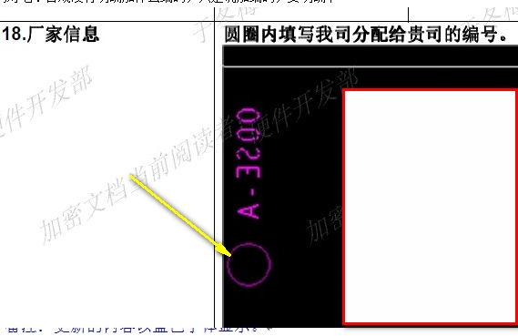
字符数字1添加在箭头所指的红色圈中。

- 线路、表面工艺：
  - 若客户没有特别说明，网格间距小于6mil(18、35基铜)，网格间距小于8mil(70um基铜)，允许填实网格；
2）光电板如表面工艺为镀金+金手指，水金金厚最小0.05um
- 外形、拼板:
  - 有工艺边时，内层工艺边铺铜，外层工艺边不铺铜
  - 此客户的外形要求非常严，所有板必须附客户的外形图给到生产，CAM制作必须查清所有的尺寸及公差，公差超能力的必须反馈评审，有偏公差的，能够调整的必须调整到中心值，无法调整的反馈处理，另外，此客户若金手指位图纸没有标注尺寸，必须GERBER测量尺寸，生产图纸标注尺寸与公差:
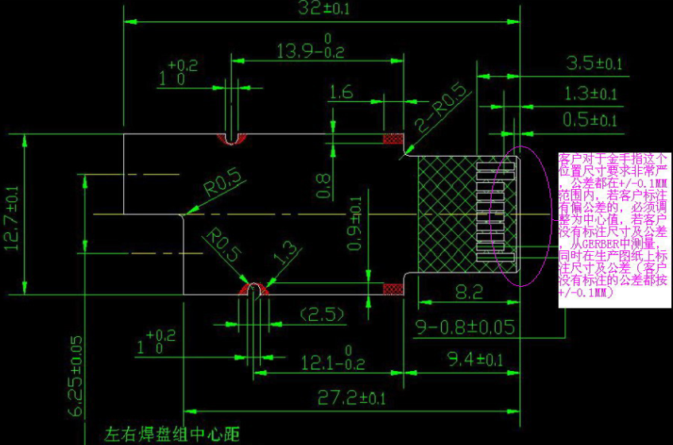

光电通讯板制作及检查相关要求见下联络单：
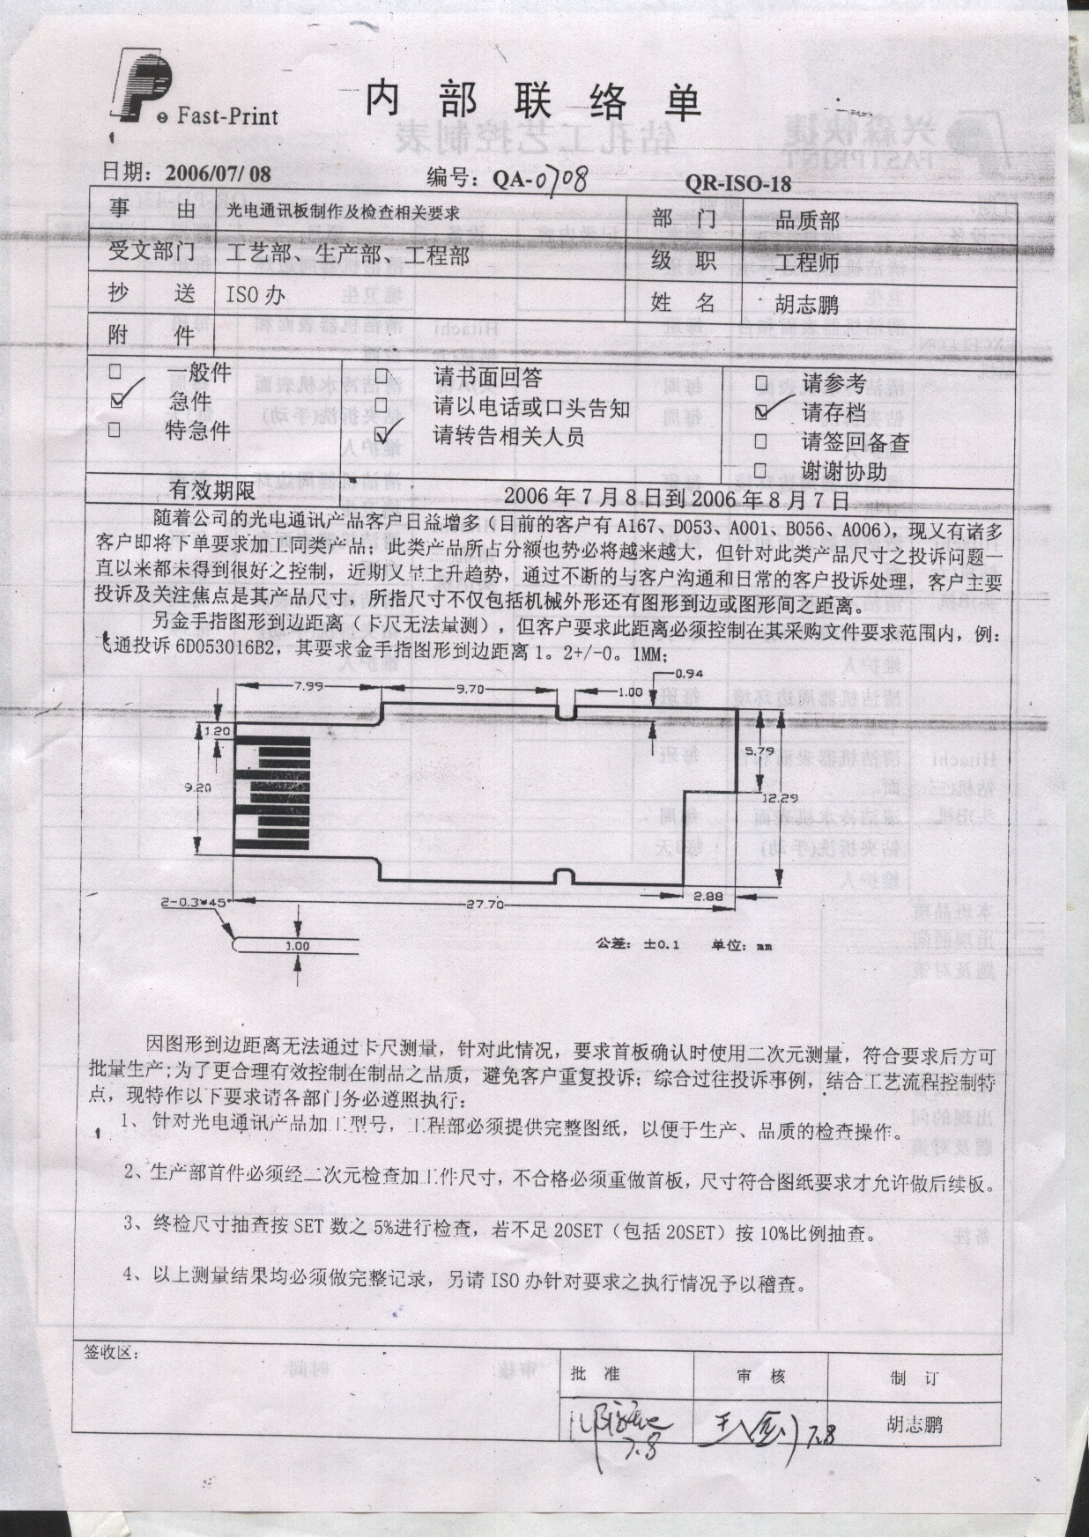
4.阻焊桥：
如果BGA,SMD之间设计有阻焊桥的必须要保证阻焊桥，如果无法保证，需要与客户确认，若果顾客GERBER文件阻焊开通窗的需要与顾客确认。
5.BGA开窗：
BGA焊盘均做复合型开窗
6.
S1141板材替换为IT158板材规则（来源于PCN:S1141替换新规则-指定客户不能替换S1141）
客户代码 | 技术中心给出替换规则 | 工程执行要求
B056 | 不允许替换，NOPE单锁定风险警告，来单时需问客户是否同意更换中TG板材 | NOPE单和NOPE更改单：第一次下单是S1141，且客户没有提出更改板材时，公司内部不允许替换，已锁提示的，按提示要求处理。新单：按新规范执行。

7.光电板需要多增加一个成品清洗流程，增加要求如下：
有FQA流程的在FQA【FQA】流程后增加终检【成品清洗】流程
无FQA流程的，在终检【外观检查】流程后增加终检【成品清洗】流程

25G光电板要求(销售会在下单信息中注明25G板)
- 电镀
1）孔铜厚度：平均铜厚≥25μm；单点（最小）铜厚≥20μm；厚铜板单点（最小）铜厚≥20μm
2.表面处理
1）化学镍钯金
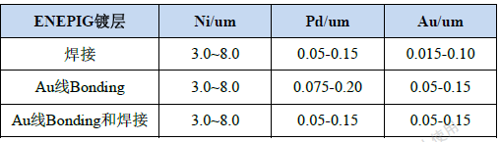
2）沉银：0.15~0.4μm
3）沉锡：0.8~0.14μm
3.孔
1）孔径公差
孔公差英制与公制转换后规格判定原则：单位转换后，保留小数点后2位，采用四舍五入的原则。示例： 91mil NPTH孔转换公制为91*0.0254mm=2.3114mm，公差按照下表为+0.10/-0mm，转换后范围为：2.3114-2.4114mm。按照四舍五入，判定规格变为： 2.31~2.41mm
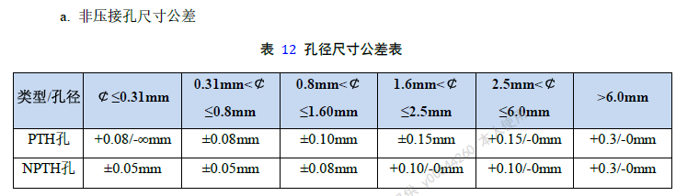
Slot孔公差：金属化和非金属化Slot孔长宽公差+/-0.13mm。
2）非压接孔/槽位置精度
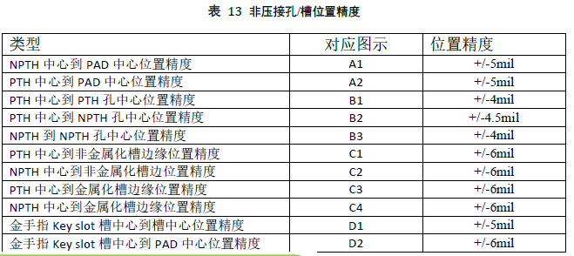
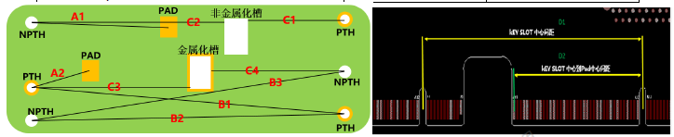
3）阻焊入孔：针对双面阻焊开窗小于焊盘的过孔，异物不可以堵孔，且异物入孔≤过孔总数的5%；其他金属化孔不允许异物入孔。
4）锥形孔深度公差+/-0.15mm
5）阶梯槽尺寸公差+/-0.2mm
6）阶梯孔大孔孔径公差+/-0.13mm，小孔深度公差+/-0.15mm

4.焊盘
1）SMT焊盘公差
尺寸<12mil：±1.2mil
焊盘≥12mil时公差：面铜≤1OZ，12mil≤焊盘尺寸≤30mil时，焊盘公差+/-10%，焊盘＞30mil时，公差±3mil
1OZ＜面铜≤2OZ，12mil≤焊盘尺寸≤36mil时，焊盘公差+/-10%，焊盘＞36mil时，公差±3.6mil
2OZ＜面铜≤3OZ，12mil≤焊盘尺寸≤60mil时，焊盘公差+/-10%，焊盘＞60mil时，公差±6mil
以上面铜指的是设计完成铜厚
2）反焊盘公差+/-2mil
3）内层孔环公差+/-2mil
4）设计孔径＜1.25mm的PTH孔内层无非功能焊盘。 除厚铜PCB以外，成孔孔径≥1.25mm必须保留所有内层非功能焊盘
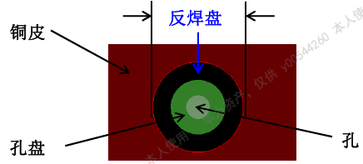
5.金手指设计要求
金手指顶端无引线设计，金手指顶端不允许镀金引线/悬镍金残留；其余位置悬镍金≤2mil，引线残留≤5mil（针对0.5OZ+Plating及以下设计、非POFV设计）。客户有此设计的订单选用四面包金工艺，宜兴注意不能使用湿膜工艺，广州注意客户没有设计内层引线时按照旧版四面包金工艺规范制作。
  - 金手指尺寸要求（CAM需将金手指相关位置图纸提供给生产）
序号 | 代号 | 描述 | 规格要求
1 | A1、A2 | A1：金手指外形宽度  A2：keyslot中心到keyslot中心间距 | 1）金手指顶端无引线设计：±0.1mm；包括镍钯金工艺。  2）金手指顶端有引线设计：①优先以smartdrill层要求为准，建议最高±0.1mm；②若无明确要求，keyslot中心到keyslot中心间距公差为+/-0.125mm；
2 | B | 金手指pad宽度 | ±0.05mm
3 | C | 金手指Pad长度 | ±0.05mm，仅针对孤立位置或“顶端-根部”无引线或线路独立焊盘。
4 | D1、D2 | 金手指keyslot或边到任意PIN之间距离 | 1）金手指顶端无引线设计：公差±0.1mm；包括镍钯金工艺。  2）金手指顶端有引线设计：①优先以smartdrill层要求为准，建议最高公差±0.1mm；②若无明确要求，公差要求+/-0.125mm
5 | E1、E2 | 金手指中心距离，包含任意PIN之间距离 | ±0.05mm
6 | F | 顶底层金手指偏位（含任意PAD） | ±0.05mm，台阶金手指板、HDI板除外。
7 | G | 金手指PAD铜厚（针对0.5OZ+Plating及以下场景） | - 非POFV设计≤60μm  - POFV设计≤70μm  注，适用1.6mm及以下板厚。台阶金手指板、HDI板除外。
8 | H | 金手指PAD镍厚 | 电镀金手指，镍厚≤15μm。注，镍厚测量选择小金手指。  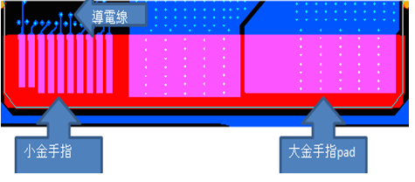

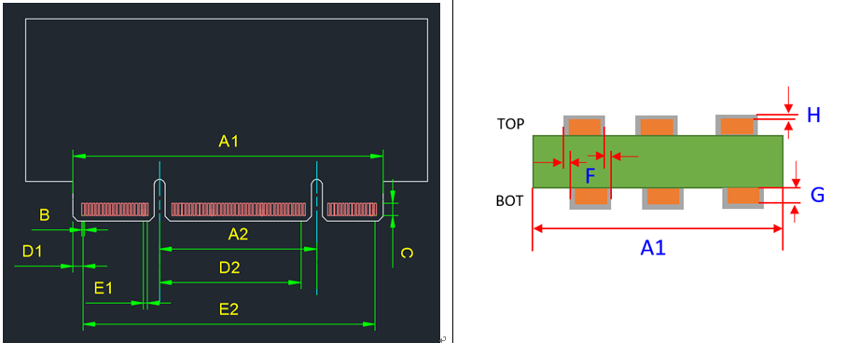
6.图纸要求
- Mark点图形距离：选择距离最远的两个Mark点，标注两个点之间的X，Y方向距离以及对角线距离和公差输出图纸给生产（无要求时＞500mm，+/-5mil，＜500mm，+/-4mil）
- 定位孔位置精度：标注出定位孔的间距及公差输出图纸给生产。（无要求时＞500mm，+/-5mil，＜500mm，+/-4mil）
- 压接孔位置精度：标注最远两个压接孔的距离及公差输出图纸给生产。（无要求时+/-3mil）
- 标注出孔到导体的距离最小的区域并提供图纸给生产，并在X-RAY冲孔流程工艺备注栏备注“孔到导体距离最小的区域见图纸”（注：双面板不用提供图纸）
7.树脂塞孔
1）POFV要求
PTH孔性能指标 | 2级标准
POFV Cap铜厚(盖覆铜) | ≥ 12μm
POFV Rap铜厚(包覆铜厚度) | ≥ 5μm
POFV Rap铜延伸(包覆铜长度) | ≥ 25μm
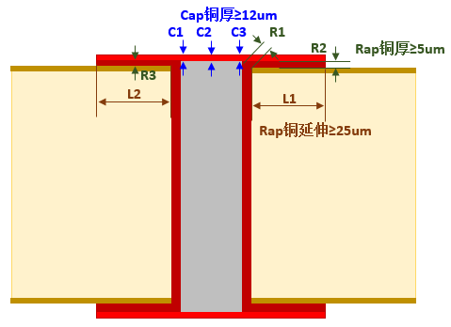

2）树脂塞孔深度≥60%
8. 距离mark点2.5mm范围内不允许添加供应商LOGO或其它标识
9.阻焊厚度
1） 导体图形：线顶：阻焊厚度≥10μm 拐角位：阻焊厚度≥5μm
2） NSMD焊盘：阻焊厚度不高于SMT焊盘35μm
3）SMD阻焊厚度不可高于焊盘35μm
4） 阻焊塞孔：塞孔面阻焊厚度L1 L2不可高于附近焊盘50μm
5）对于外层底铜≥2OZ：NSMD、SMD及阻焊塞孔要求不可高于焊盘50μm
10.板厚公差（默认2级）
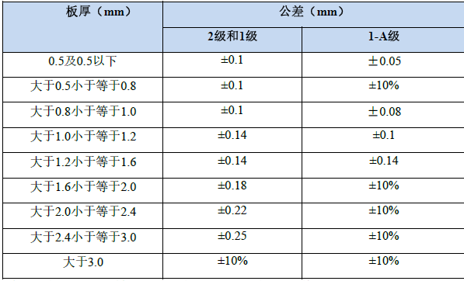
11.外形尺寸公差（默认2级）
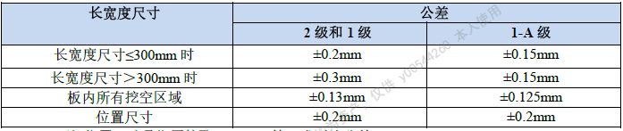
12.翘曲度
无SMT的板翘曲度≤0.7%
板厚< 1.6mm的SMT板翘曲度≤0.7%；板厚≥1.6mm的SMT板翘度≤0.5%，同时最大弓曲变形量≤1.5mm
13.叉板要求
无要求时不允许出叉板
14.层偏要求
对有设计整体层偏测试Coupon（如下图）的PCB，必须要100%进行层偏测试。

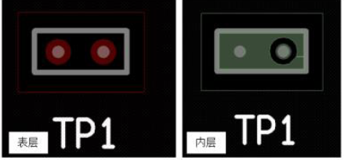
15.铜桥设计
1）设计铜桥宽度≥3.4mil，实际铜桥宽度偏离设计值不超过+/-2mil(公差仅适用于铜厚＜2oz)，且实际铜桥最小值≥2.5mil。
2）设计了铜桥的不允许删除。
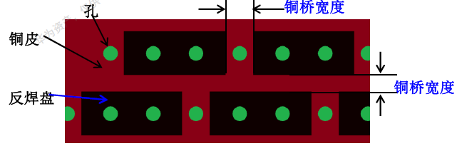
16 V-cut偏移：双面V-cut槽中心位置偏差w≤0.125mm。

预审部分：
- 如是光电板则ERP报价条件需勾选光电板项，位置在限制批量上面；
- 工程预审人员需要从顾客说明文件中识别出产品是否为“bonding” 类产品？若是“bonding”，则在ERP“报价条件”模块中勾选“bonding”选项；
CAM部分：
1.POFV要求
1）客户有POFV设计的，未写明包覆铜和盖覆铜厚的，默认最小包覆铜厚为6μm，最小盖覆铜厚5μm，包覆铜最小延伸长度25μm，请注意填写在板镀流程指示中。

2.邮票孔设计要求
在客户设计的邮票孔的基础上增加一个孔保证保证邮票孔左右两边的孔为破孔，两边孔效果如下图

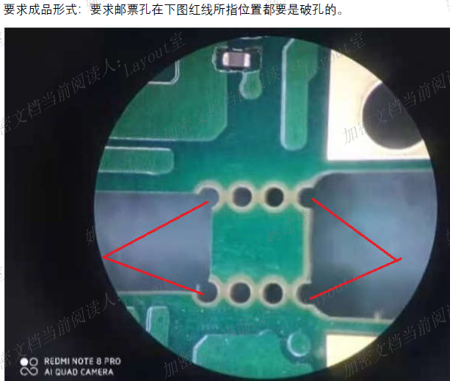

FPC部分：
1.客户要求FPC出厂前需增加弯折测试，测试办法如下：
